

RAPPORT TECHNIQUE
GUIDE D’INSTALLATION
ET DE DÉPLOIEMENT
Architecture LAMP & Application Biorythmes

AUTEUR | Berat DASTAN
GROUPE | Groupe 08
SAÉ | S2.03 - Installation de services réseau
VERSION | 3.0

Table des matières

1. Connexion et Préparation de l'Environnement Système 3
1.1 Protocoles d'accès : connexion initiale en SSH 3
1.2 Sécurisation du compte « etu » et expiration du mot de passe 3
1.3 Mise à jour des dépôts avec le gestionnaire de paquets APT 4
2. Installation et Configuration du Serveur Web (Apache2) 5
2.1 Installation du service de base Apache2 5
2.2 Contrôle et vérification du statut d'Apache2 5
3. Installation et Configuration de la Base de Données (MariaDB) 7
3.1 Substitution de MySQL par MariaDB 7
3.2 Vérification du statut du daemon MariaDB 7
3.3 Sécurisation du compte root (mot de passe « root ») 8
4. Déploiement de l'Interpréteur PHP et de phpMyAdmin 9
4.1 Installation des dépendances PHP et du module Apache 9
4.2 Configuration de phpMyAdmin via dbconfig-common 9
4.3 Initialisation manuelle des privilèges de l'interface phpMyAdmin 12
4.4 Validation de l'accès à l'interface graphique phpMyAdmin 13
5. Configuration des Utilisateurs et Droits de la Base de Données 14
5.1 Création de l'utilisateur système Linux « info » 14
6. Configuration Réseau Distante et Importation des Sources 15
6.1 Configuration de l'environnement de développement via VS Code Remote-SSH 15
6.2 Migration et extraction des archives sources 15
6.3 Activation des modules Apache2 : UserDir et cgid depuis le répertoire de travail 15
6.4 Configuration avancée du fichier userdir.conf (+ExecCGI et AddHandler) 16
6.5 Ajustement des permissions système et gestion des droits de traversée (chmod 711/755) 17
6.6 Validation opérationnelle de la couche Apache/PHP via le script de diagnostic 18
7. Structuration de l'Arborescence Web et Droits d'Accès Linux 19
7.1 Configuration de la connexion distante via VS Code Remote-SSH 19
7.2 Migration et extraction des archives applicatives (scp et tar) 20
8. Industrialisation, Compilation et Recette de l'Application Biorythme 22
8.1 Déploiement du compilateur système (gcc) 22
8.2 Restauration des droits, déploiement de make et configuration du Makefile 22
8.3 Validation de la Version 1 (CGI statique de validation d'infrastructure) 25
8.4 Version 2 : extraction dynamique des paramètres via la variable QUERY_STRING 25
8.5 Version 3 : implémentation du calendrier, gestion des bissextiles et écriture dans data.js 26
8.6 Version 4 : Adaptation de l'interface (PHP) et génération dynamique du graphique 27
8.7 Recette fonctionnelle globale et comportement en cas de saisie de date incorrecte 29
8.8 Gestion des privilèges finaux, durcissement et sécurisation du serveur 30

1 | Connexion et Préparation de l'Environnement Système

1.1 Protocoles d'accès : connexion initiale en SSH
Nous établissons une connexion sécurisée à distance avec le serveur de l'IUT. Lors de cette première prise de contact, nous acceptons la clé de sécurité proposée en tapant yes pour autoriser définitivement l'accès. Le but est de prendre le contrôle de la machine depuis notre ordinateur pour pouvoir y installer nos logiciels.
terminal - bash
$ ssh etu@lainf-sae2-08.univ-lemans.fr

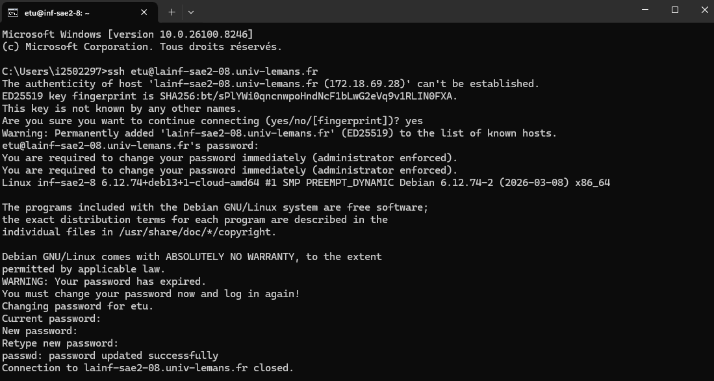

1.2 Sécurisation obligatoire du compte « etu » et expiration du mot de passe
Nous appliquons la politique de sécurité PAM du serveur Debian qui exige le renouvellement immédiat du mot de passe expiré à la première connexion. Après avoir mis à jour les identifiants avec succès, la session initiale est automatiquement coupée par le serveur. Nous relançons ensuite la commande ssh avec le nouveau mot de passe pour obtenir un accès complet au prompt shell.
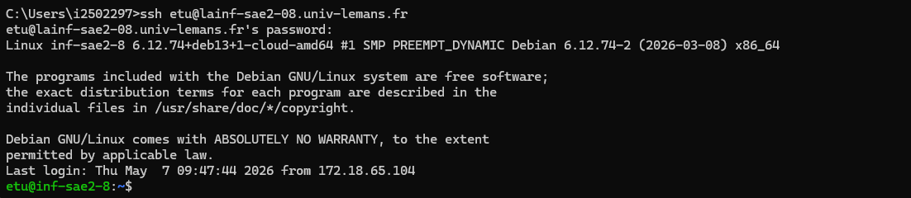

1.3 Mise à jour des dépôts avec le gestionnaire de paquets APT
Nous exécutons la commande sudo apt update afin d'actualiser l'index local des paquets du système Debian 13 depuis le serveur de cache local de l'IUT. Cette opération interroge les dépôts configurés pour récupérer les dernières versions disponibles des métadonnées des logiciels. L'utilisation du préfixe sudo est ici indispensable pour élever nos privilèges en mode super-utilisateur, le compte « etu » possédant les droits d'administration requis.
terminal - bash
$ sudo apt update

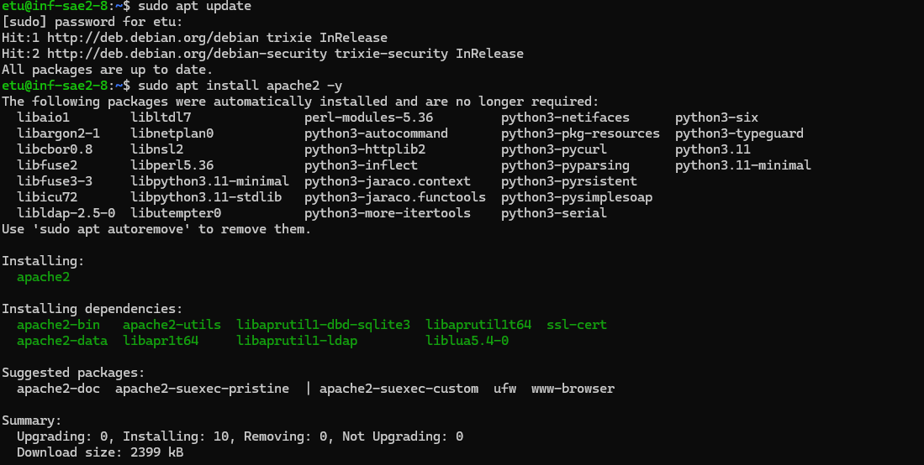

2 | Installation et Configuration du Serveur Web (Apache2)

2.1 Installation du service de base Apache2
Nous lançons l'installation du serveur HTTP Apache en exécutant la commande sudo apt install apache2. Le gestionnaire de paquets APT calcule automatiquement l'arbre des dépendances requises pour le bon fonctionnement du serveur Web. Le système nous invite à valider le téléchargement et l'allocation de l'espace disque (Continue? [Y/n]), nous confirmons l'opération en saisissant la directive Y
terminal - bash
$ sudo apt install apache2 -y

2.2 Contrôle et vérification du statut d'exécution d'Apache2
Nous vérifions que le logiciel de site web que nous venons d'installer fonctionne correctement et qu'il est bien démarré. Le serveur nous répond en affichant un rapport technique détaillé où apparaît une ligne verte indiquant active (running). Cela nous garantit que notre serveur est prêt à diffuser des pages aux utilisateurs.
terminal - bash
$ sudo systemctl status apache2

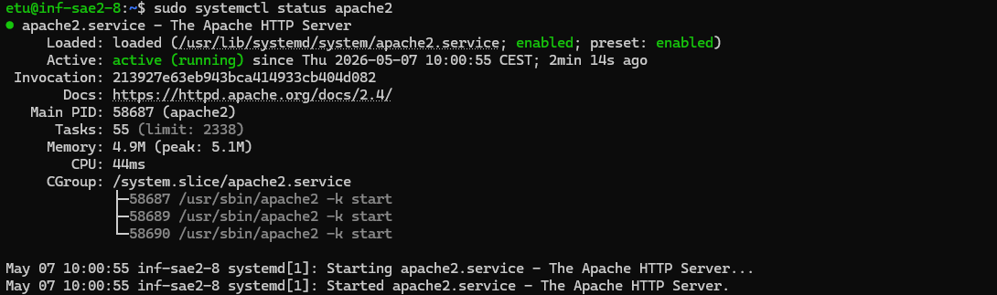

3 | Installation et Configuration de la Base de Données (MariaDB)

3.1 Substitution de MySQL par MariaDB
Nous exécutons la commande sudo apt install mariadb-server pour déployer le système de gestion de base de données relationnelle qui remplace MySQL sous Debian 13. Le gestionnaire de paquets télécharge le moteur de base de données ainsi que ses dépendances de bas niveau, puis initialise les répertoires système nécessaires au stockage des futures tables
À SAVOIR
Sous Debian 13, la commande sudo apt install mysql-server renvoie un message d'absence de candidat d'installation. MariaDB est le remplaçant officiel, compatible avec l'ensemble des commandes attendues par la SAÉ :
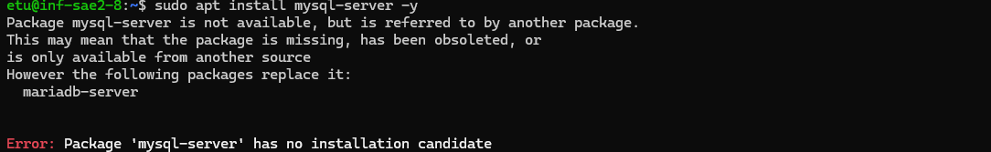
Alors :
terminal - bash
$ sudo apt install mariadb-server -y

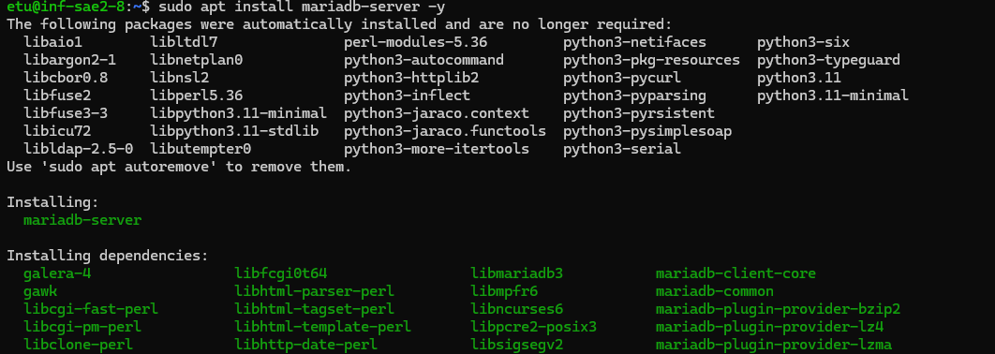

3.2 Vérification du statut du daemon MariaDB
Nous vérifions que le système de stockage des données est bien en marche. Le serveur nous renvoie un rapport confirmant par une ligne verte active (running) que le logiciel fonctionne correctement en arrière-plan et qu'il est prêt à enregistrer des informations.
terminal - bash
$ sudo systemctl status mariadb

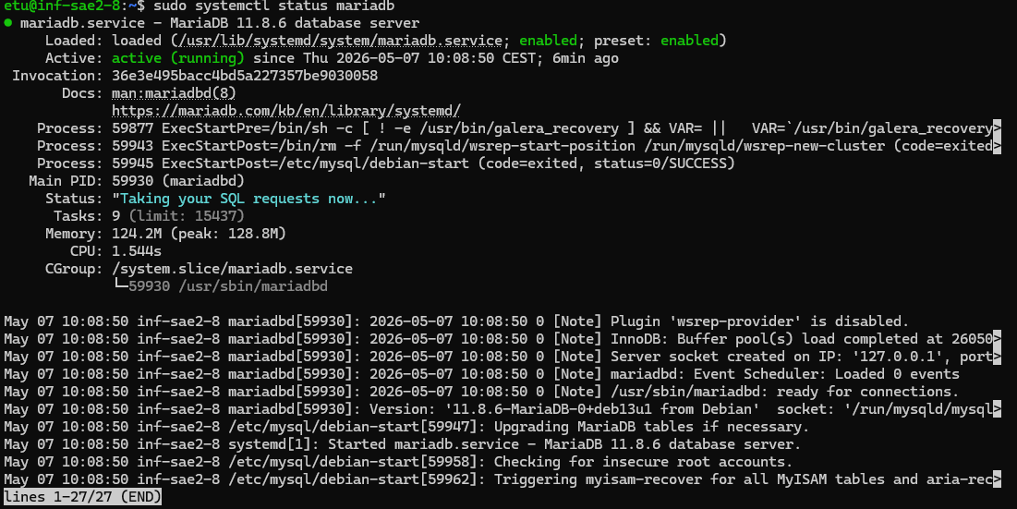

3.3 Sécurisation du compte root (mot de passe « root »)
L'accès au moniteur interactif MariaDB s'effectue via l'élévation de privilèges avec la commande sudo mysql. L'exécution de la requête SQL ALTER USER 'root'@'localhost' IDENTIFIED BY 'root'; modifie la méthode d'authentification du super-utilisateur et lui assigne un mot de passe explicite. L'instruction FLUSH PRIVILEGES; force le rechargement immédiat des tables de subventions en mémoire. La session est terminée par la directive EXIT;.
terminal - bash
$ sudo mysql
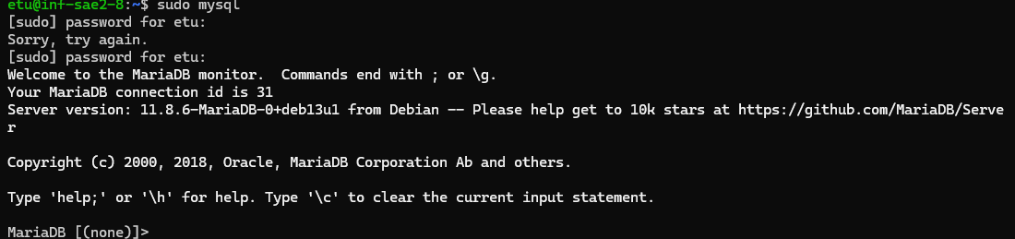
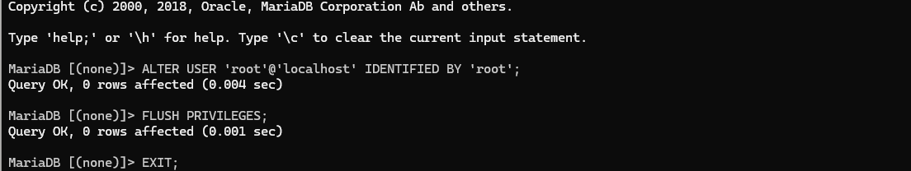

4 | Déploiement de l’Interpréteur PHP et de phpMyAdmin

4.1 Installation des dépendances PHP et de phpMyAdmin
Nous installons le langage de programmation PHP, un composant clé qui permet de transformer notre site web statique en une application interactive et dynamique. Cette manipulation installe simultanément le module qui permet au serveur web Apache de comprendre les instructions PHP, ainsi que la passerelle de communication nécessaire pour que le site puisse lire et écrire des données dans l'entrepôt MariaDB.
terminal - bash
$ sudo apt install php libapache2-mod-php php-mysql -y

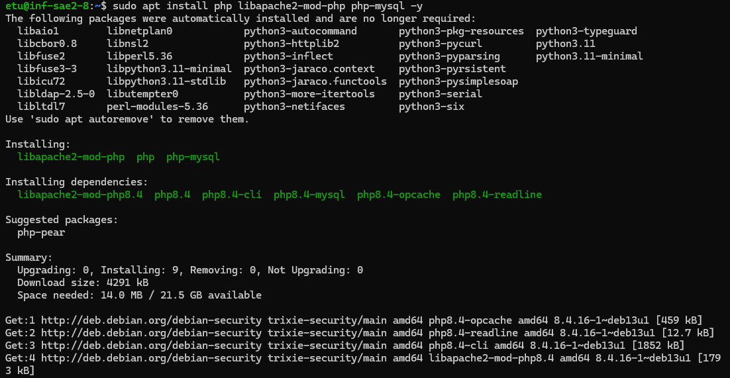

4.2 Configuration de phpMyAdmin via dbconfig-common
Nous demandons au serveur de télécharger et d'installer l'application phpMyAdmin. Le système affiche la liste de tous les petits composants et outils complémentaires dont il a besoin pour faire fonctionner correctement ce panneau de contrôle visuel.
terminal - bash
$ sudo apt install phpmyadmin -y

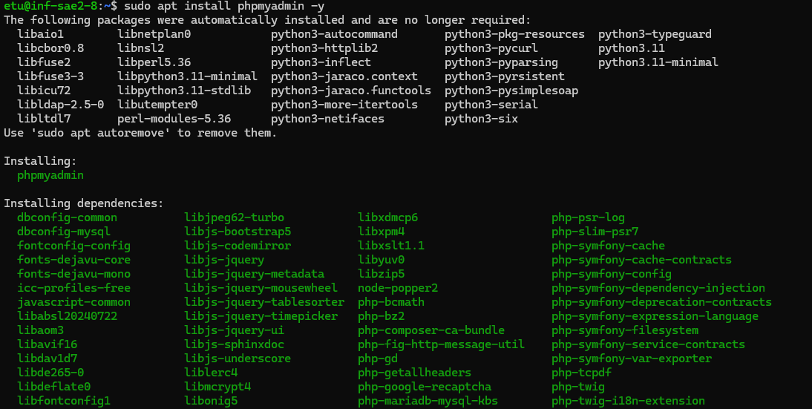

Ensuite, voici les étapes à suivre :
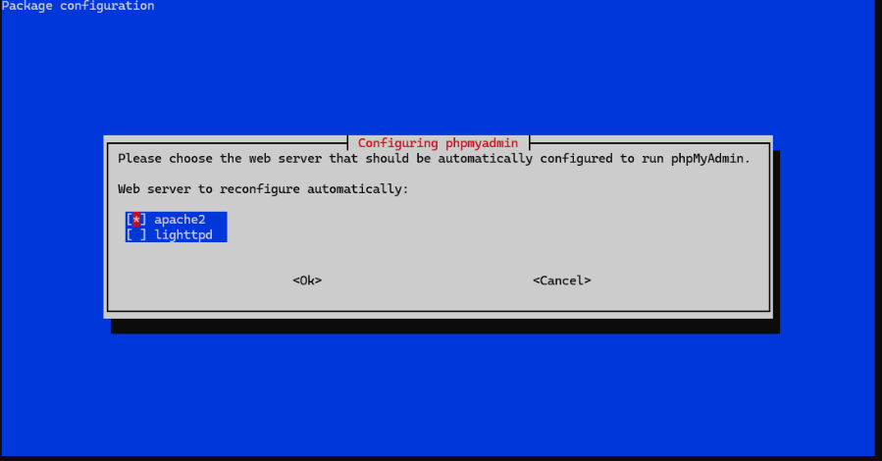 | Un premier écran bleu apparaît et nous demande avec quel logiciel de site web phpMyAdmin doit travailler. Nous cochons la case apache2 pour que l'assistant configure automatiquement la passerelle entre notre serveur web et notre nouvel outil de gestion.
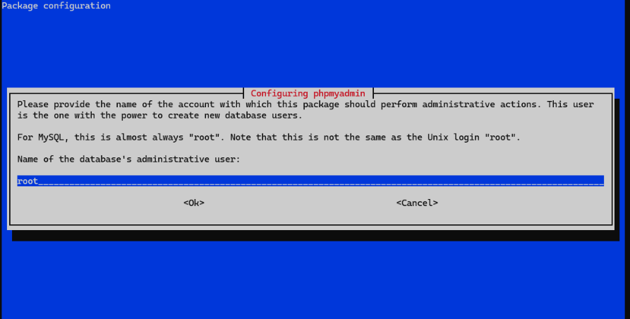 | L'assistant d'installation nous demande quel est le nom du compte "super-administrateur" capable de créer des espaces de stockage et des utilisateurs dans notre base de données. Nous laissons le nom root, qui est le profil de l'administrateur principal.
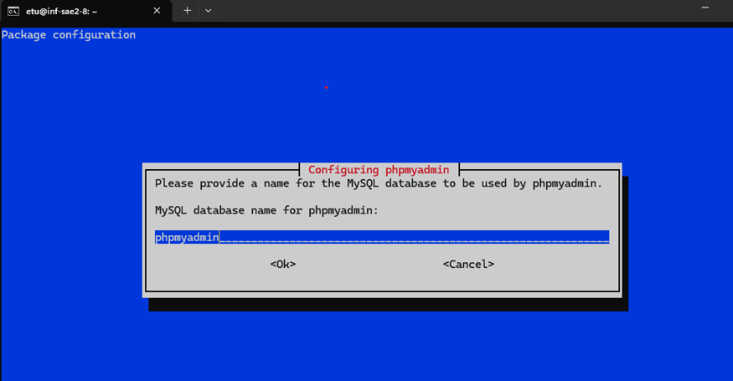 | Le système nous demande comment doit s'appeler le dossier interne que phpMyAdmin utilisera pour son propre fonctionnement. Nous laissons le nom par défaut phpmyadmin proposé par l'assistant.
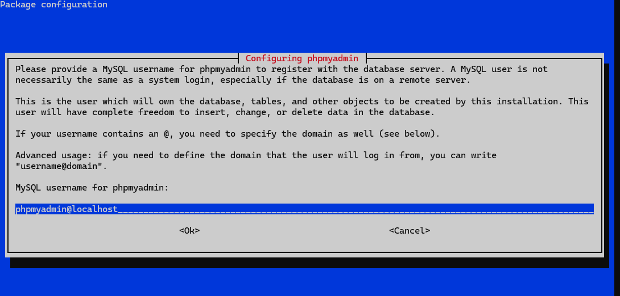 | Nous confirmons le nom de l'utilisateur technique qui va posséder et gérer ce dossier de stockage. Nous laissons phpmyadmin@localhost , ce qui donne au logiciel les droits nécessaires pour travailler correctement en interne.
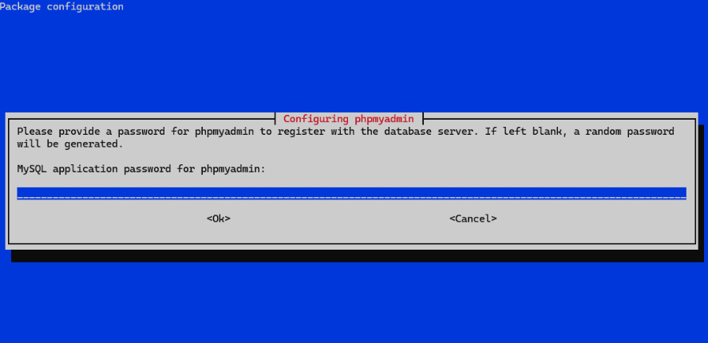 | L'écran nous demande de taper un mot de passe sécurisé pour notre utilisateur phpMyAdmin. Ce code secret servira uniquement à l'application pour se connecter de manière invisible et automatique à notre base de données.
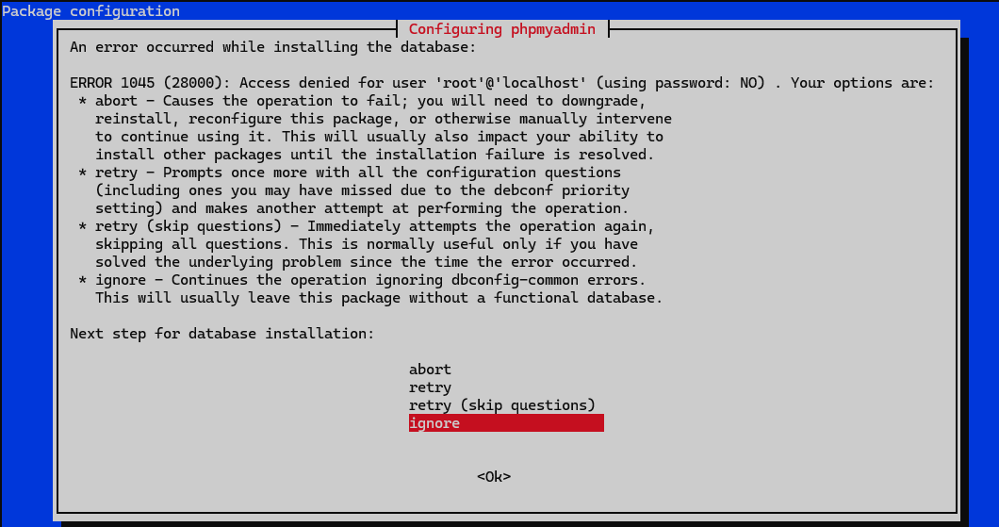 | Une erreur critique apparaît : le système nous refuse l'accès. C'est tout à fait logique : puisque nous avons sécurisé le compte root avec un mot de passe à l'étape 3.3 , l'assistant automatique (qui essaie de se connecter sans mot de passe) se fait rejeter. Nous cliquons sur ignore pour terminer l'installation des fichiers et corriger le problème manuellement juste après.
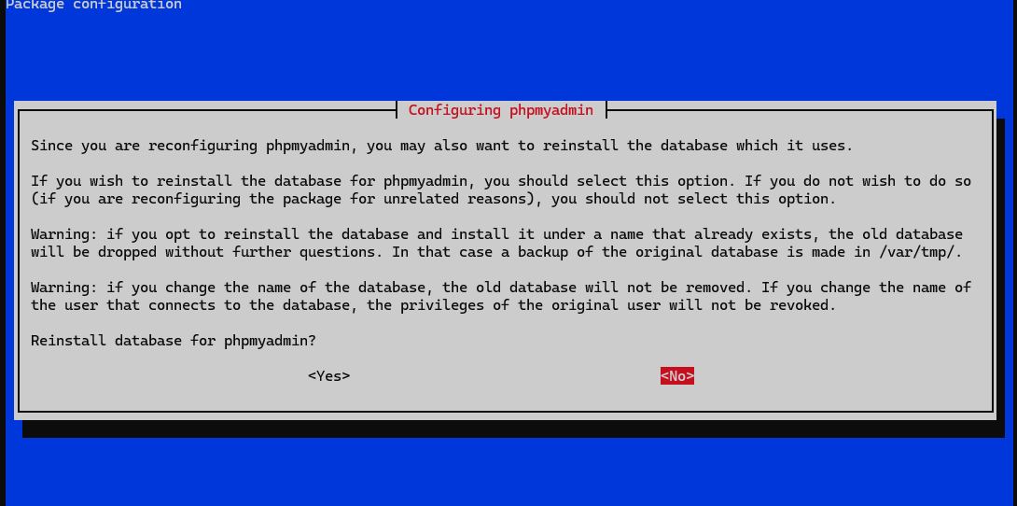 | L'assistant nous demande si nous voulons qu'il tente de réinstaller entièrement la base de données. Nous choisissons <No> car nous allons réparer ce problème nous-mêmes à l'étape suivante, comme de vrais administrateurs, en tapant directement les commandes de réparation.
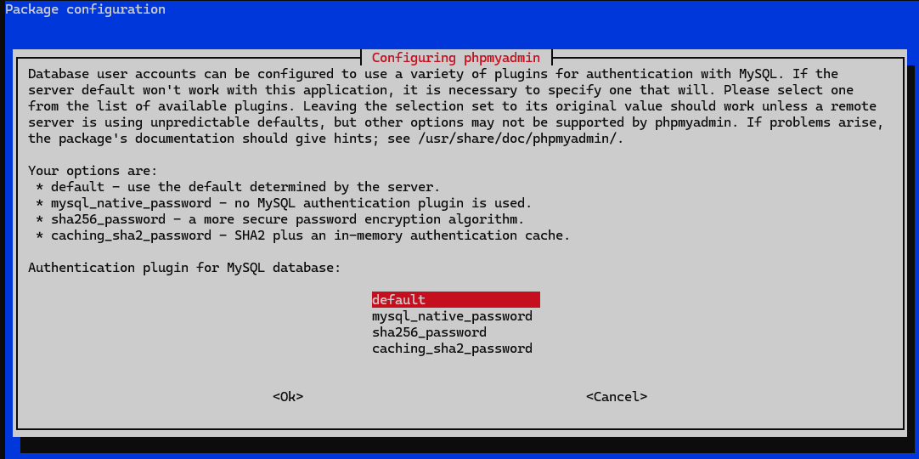 | Pour terminer, le programme nous demande quelle méthode de cryptage utiliser pour les mots de passe. Nous choisissons l'option default (par défaut) pour rester sur les réglages standards et stables du serveur, ce qui clôture enfin l'installation logicielle.

4.3 Initialisation manuelle des privilèges de l'interface phpMyAdmin
Puisque l'assistant d'installation a été bloqué par nos barrières de sécurité, nous réparons la situation manuellement en entrant directement dans le cœur du système de base de données. Nous tapons une commande pour créer officiellement l'utilisateur "phpmyadmin" et lui attribuer son mot de passe. Nous tapons une seconde commande pour lui donner un accès total à son dossier de travail, puis nous forçons le serveur à mémoriser ces changements pour rendre l'interface web opérationnelle.
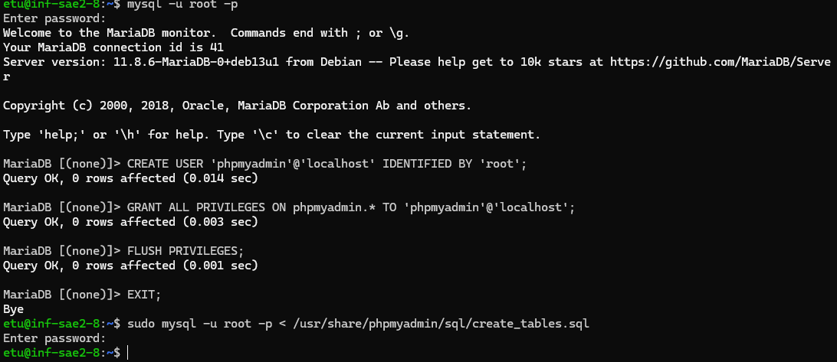

4.4 Validation de l'accès à l'interface graphique phpMyAdmin
Nous validons le fonctionnement de l'infrastructure en saisissant l'URL cible dans un navigateur web distant. L'affichage correct de la mire d'authentification « Bienvenue dans phpMyAdmin » confirme que le serveur HTTP Apache2 intercepte et traite correctement les requêtes sur le port 80 et que l'interpréteur PHP gère l'application .
Navigateur - Google Chrome
http://lainf-sae2-08.univ-lemans.fr/phpmyadmin/

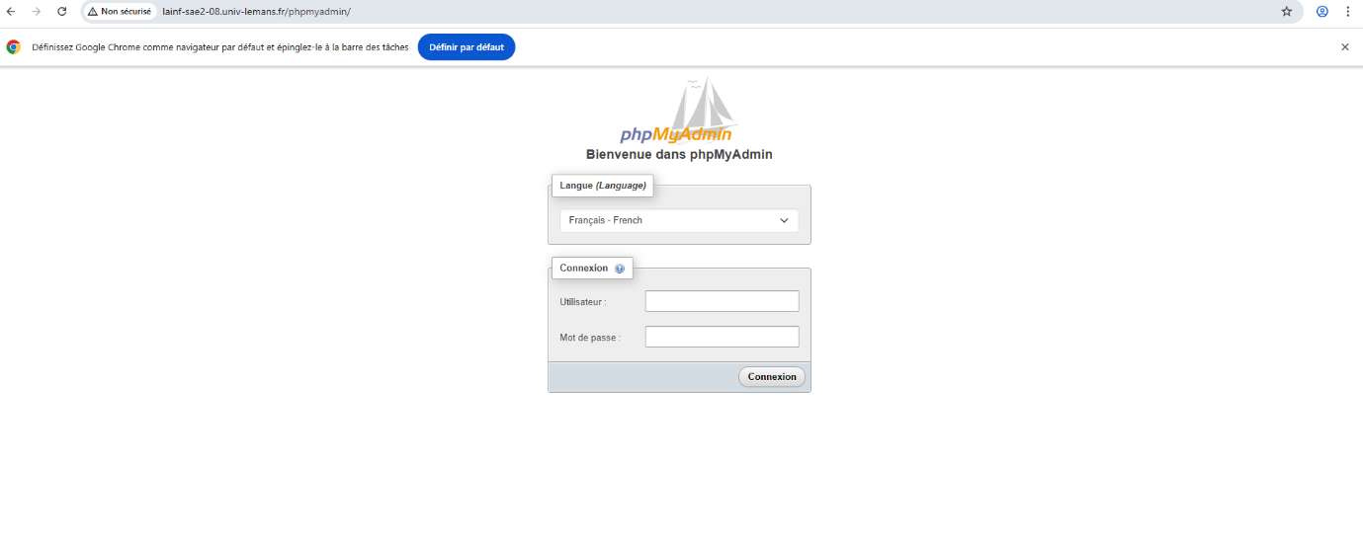

5 | Configuration des Utilisateurs et Droits de la Base de Données

5.1 Création de l'utilisateur système Linux « info »
Nous créons un profil utilisateur indépendant nommé "info" directement sur le système d'exploitation du serveur. Cette manipulation génère un espace de stockage privé protégé par un mot de passe, garantissant que l'application Biorythme s'exécutera dans son propre environnement sans risquer de perturber ou d'accéder aux fichiers des autres utilisateurs
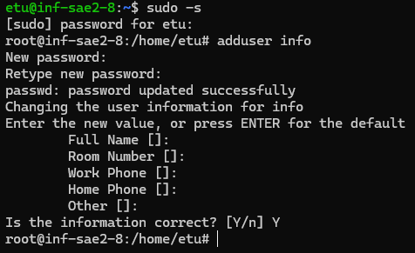

6 | Configuration des Utilisateurs et Droits de la Base de Données

6.1 Activation des modules Apache2 (UserDir et CGID)
Nous continuons en activant deux fonctionnalités indispensables sur notre serveur web. La première permet à Apache d'aller lire des pages web stockées directement dans les dossiers des utilisateurs (comme l'utilisateur "info"), et la deuxième l'autorise à exécuter les programmes de calcul codés en langage C. Un redémarrage rapide du serveur web applique ces nouvelles capacités.

terminal - bash
root@inf-sae2-8:/home/etu# a2enmod userdir
root@inf-sae2-8:/home/etu# a2enmod cgid
root@inf-sae2-8:/home/etu# systemctl restart apache2

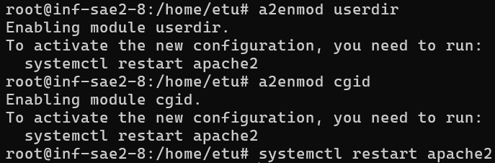

6.2 Initialisation du répertoire Web personnel et du script de test
Nous créons le dossier public obligatoire nommé public_html dans l'espace de l'utilisateur "info" pour que le serveur Apache puisse y trouver le site web. Nous modifions les droits de propriété pour que l'utilisateur "info" soit le seul maître de ce dossier. Pour finir, nous y créons un petit fichier de test (info.php) contenant une commande chargée d'afficher un rapport technique complet sur l'état de fonctionnement du langage PHP.

terminal - bash
root@inf-sae2-8:/home/etu# mkdir -p /home/info/public_html
root@inf-sae2-8:/home/etu# chown info:info /home/info/public_html
root@inf-sae2-8:/home/etu# chown ‘<?php phpinfo(); ?>’ > /home/info/public_html/info.php

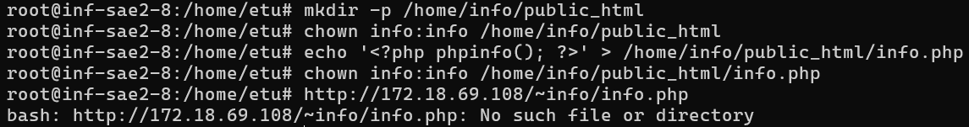

6.3 Modification des restrictions d'exécution PHP pour les répertoires utilisateurs
Par défaut, le module PHP d'Apache intègre une directive de sécurité globale qui désactive l'interprétation des scripts dynamiques au sein des répertoires utilisateurs (UserDir) . L'activation du moteur d'exécution PHP requiert l'édition du fichier de configuration du module via la commande sudo nano /etc/apache2/mods-enabled/php8.4.conf. Au sein du bloc contextuel (encadré en rouge) <IfModule mod_userdir.c>, la restriction doit être levée en commentant ou en modifiant la ligne php_admin_flag engine Off afin de permettre l'interprétation du script de diagnostic info.php par le serveur HTTP.

terminal - bash
$ sudo nano /etc/apache2/mods-enabled/php8.4.conf

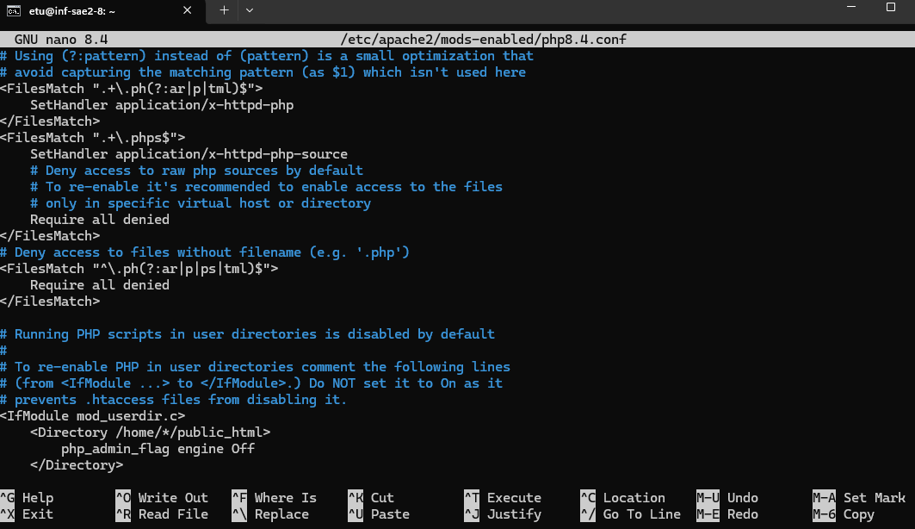

6.4 Configuration avancée du fichier userdir.conf (+ExecCGI et AddHandler)
Le serveur web bloque d'origine le lancement d'applications dans les dossiers personnels des utilisateurs pour des raisons de sécurité. Afin de rendre opérationnel le programme de calcul de l'application, nous modifions son fichier de configuration (userdir.conf). Nous y insérons une autorisation explicite permettant l'exécution d'applications (+ExecCGI) et nous indiquons au serveur qu'il doit traiter tous les fichiers se terminant par .cgi comme des programmes de calcul actifs.

terminal - bash
$ sudo nano /etc/apache2/mods-enabled/userdir.conf

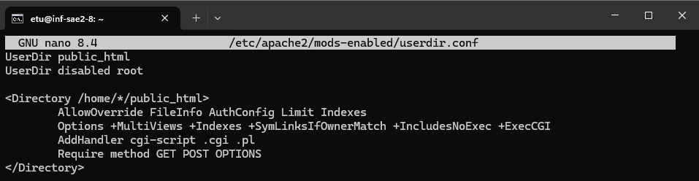

6.5 Ajustement des permissions système et gestion des droits de traversée (chmod 711/755)
Le navigateur web affiche un message d'erreur d'accès interdit (Forbidden). Cela signifie que le serveur Apache ne possède pas les autorisations nécessaires pour ouvrir et explorer le dossier de l'utilisateur "info". Nous résolvons ce blocage en tapant une série de commandes de gestion de droits (chmod) : nous ouvrons un droit de passage vers le dossier principal, nous rendons le dossier du site web accessible au public et nous autorisons le serveur à lire notre fichier de test.

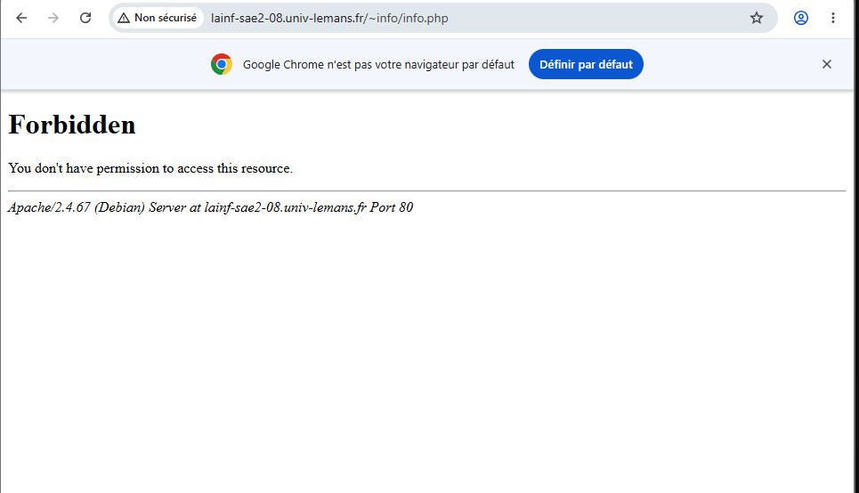

Voici la commande à exécuter dans le terminal :
terminal - bash
$ sudo chmod 711 /home/info && sudo chmod 755 /home/info/public_html

6.6 Validation opérationnelle de la couche Apache/PHP via le script de diagnostic
L'interopérabilité et la levée effective des restrictions de la pile LAMP se valident par l'interrogation de la route HTTP http://lainf-sae2-08.univ-lemans.fr/~info/info.php. L'affichage conforme du tableau de configuration natif de PHP Version 8.4.16 atteste que le démon Apache2 traverse correctement l'arborescence /home/info/public_html, applique les droits de lecture requis et relaie l'exécution au module d'arrière-plan (Apache 2 Handler) sous Debian 13 sans générer d'anomalie de type 403 Forbidden.

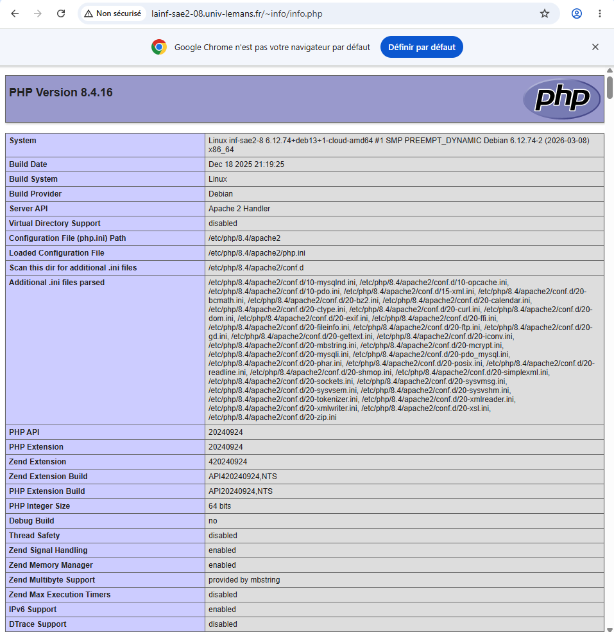

7 | Structuration de l'Arborescence Web et Droits d'Accès Linux

7.1 Configuration de la connexion distante via VS Code Remote-SSH
Nous configurons le logiciel Visual Studio Code pour travailler directement sur notre serveur distant à travers une connexion sécurisée. Cela permet d'ouvrir et de modifier les dossiers et fichiers de programmation stockés sur la machine de l'IUT directement depuis l'interface de l'éditeur, comme s'ils étaient enregistrés sur notre propre ordinateur :

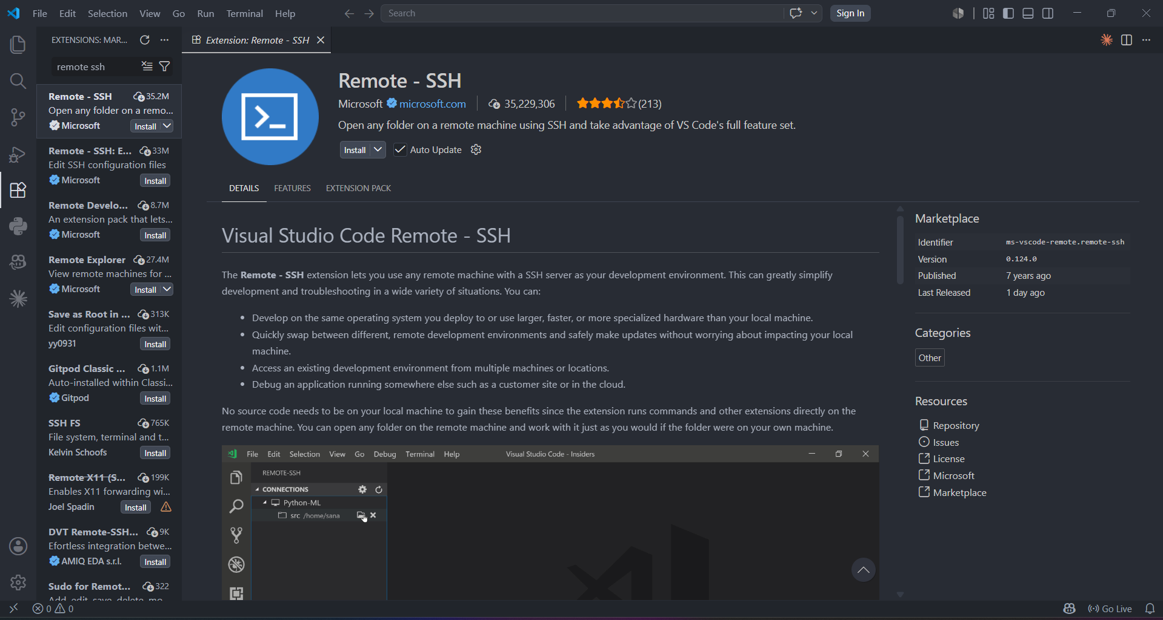 | Nous allons installer Remote - SSH via les extensions (entouré en rouge)
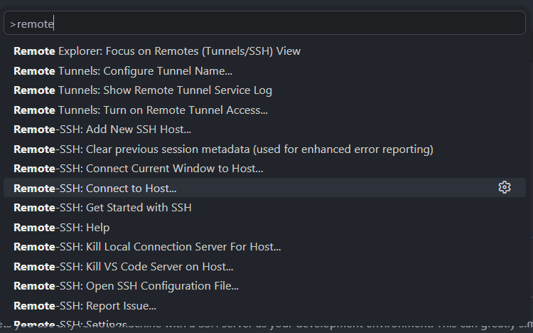 | Il faut appuyez sur la touche F1 du clavier, ainsi ce menu s’ouvre, suffit de taper « remote » dans la barre de recherche et choisir l’option « Remote-SSH : Connect to Host » (encadrée en rouge)
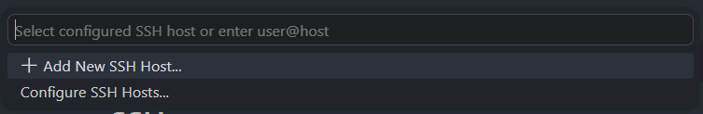 | Il faut taper : etu@lainf-sae2-08.univ-lemans.fr
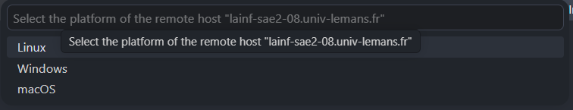 | Ensuite, nous allons choisir « Linux » ici
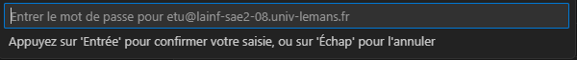 | Il faut saisir le mot de passe etu qui est « berattitouan »
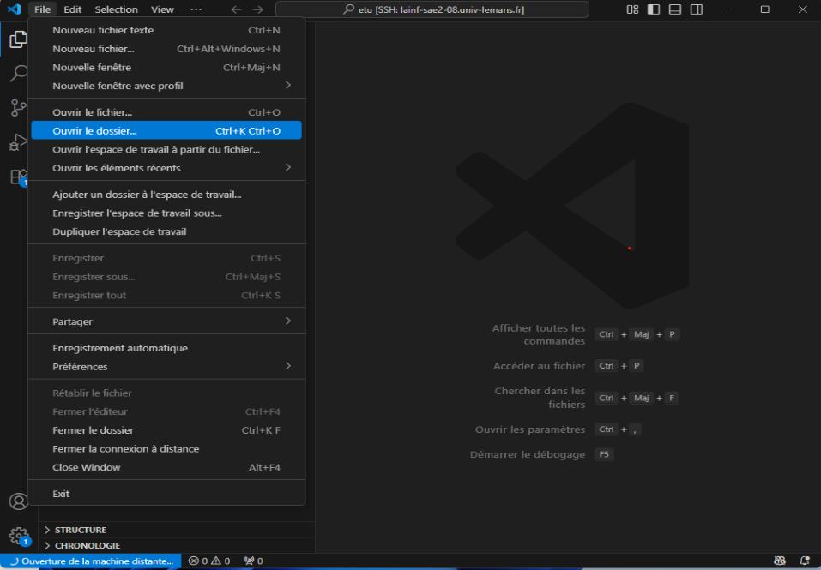 | Ainsi, nous voilà connecté à notre serveur distant, nous pouvons apercevoir que VS Code grâce à l’extension Remote-SSH, est en train d’ouvrir la machine distante

7.2 Migration et extraction des archives applicatives (scp et tar)
Nous transférons les fichiers compressés du projet depuis notre ordinateur Windows vers l'espace du serveur Linux à l'aide d'une commande de copie sécurisée (scp). Une fois ces archives reçues sur le serveur, nous exécutons une commande de désarchivage (tar) pour déballer tous les dossiers. Cela génère automatiquement l'ensemble des fichiers de code, des feuilles de style et des scripts nécessaires au déploiement de l'application Biorythme.

terminal - bash
scp C:\Users\i2502297\Downloads\Biorythme.tgz etu@lainf-sae2-08.univ-lemans.fr:.
scp C:\Users\i2502297\Downloads\Ressources.tgz etu@lainf-sae2-08.univ-lemans.fr:.

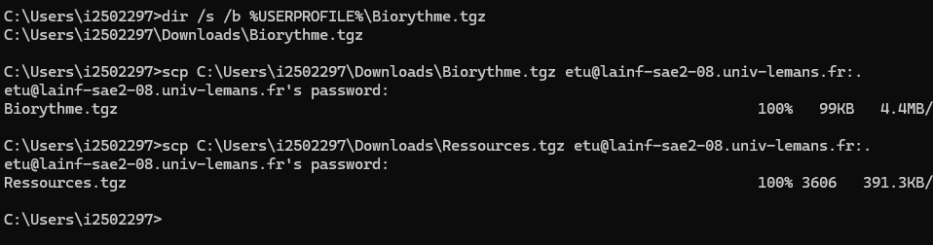

Une fois la liaison établie sur l'hôte distant dans le répertoire /home/etu, l'extraction des structures de fichiers s'exécute sous les privilèges d'administration via l'utilitaire d'archivage système tar

terminal - bash
cd /home/etu
tar -xvzf Biorythme.tgz
tar -xvzf Ressources.tgz

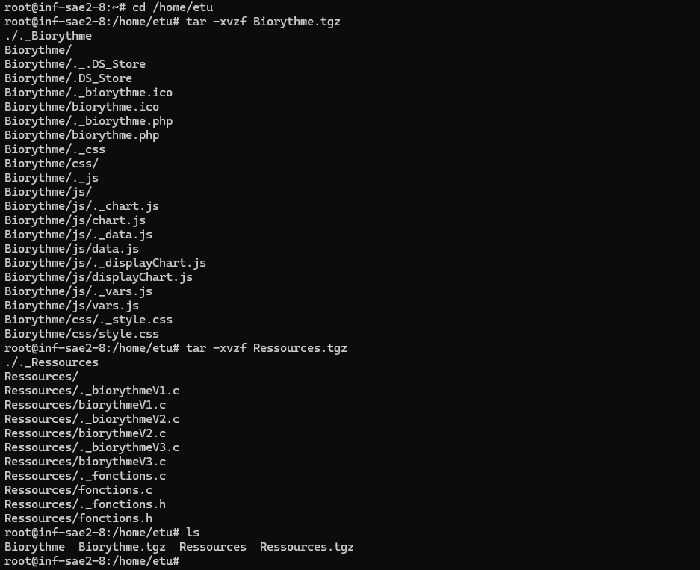

L'argument -xvzf force le désarchivage (x), la verbosité des flux (v), la décompression gzip (z) et la lecture du fichier spécifié (f). L'opération instancie deux répertoires distincts validés par la commande d'inspection ls : Biorythme/ (contenant l'arborescence web, les feuilles de style et l'infrastructure JavaScript) et Ressources/ (regroupant les codes sources en langage C biorythmeV1.c à biorythmeV3.c ainsi que les modules algorithmiques de gestion des dates fonctions.c et fonctions.h).

8 | Industrialisation, Compilation et Recette de l'Application Biorythme

8.1 Déploiement du compilateur système (gcc)
Le serveur nécessite un utilitaire de traduction pour interpréter le langage de programmation C de l'application Biorythme. Nous installons le compilateur officiel (gcc) via l'outil de gestion des logiciels du système. Cette commande télécharge et installe de manière autonome le traducteur et tous les composants secondaires nécessaires pour transformer les fichiers de code en un programme opérationnel.
terminal - bash
$ sudo apt update
$ sudo apt install gcc -y

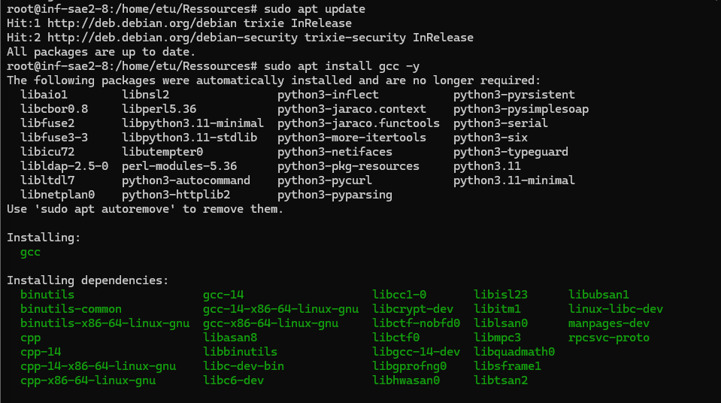

8.2 Préparation de l'environnement, déploiement de make et configuration du Makefile
Les fichiers de code ayant été décompressés précédemment par le super-administrateur du système, notre compte développeur ("etu") s'est retrouvé bloqué, incapable de modifier ou de créer de nouveaux fichiers dans son propre dossier. Nous corrigeons ce verrouillage en réattribuant la propriété intégrale du dossier de travail au compte "etu" via les commandes chown et chmod. Nous installons ensuite l'outil make, requis pour orchestrer la suite des opérations. Une fois l'accès rétabli, nous créons le fichier Makefile. Ce fichier contient une instruction spécifique (-lm) qui connecte notre programme à la calculatrice mathématique interne du serveur, étape indispensable pour réussir à tracer les courbes sinusoïdales des biorythmes.
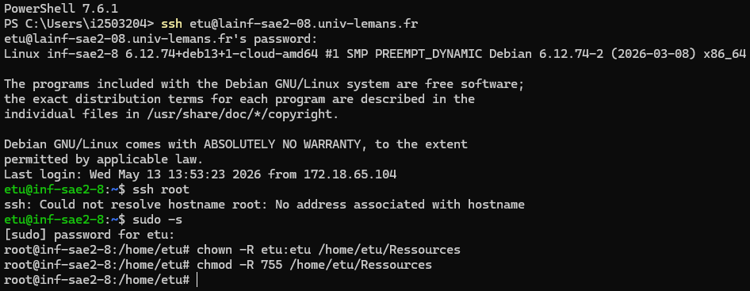
Sur VS Code :
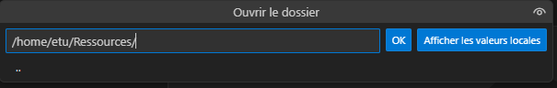
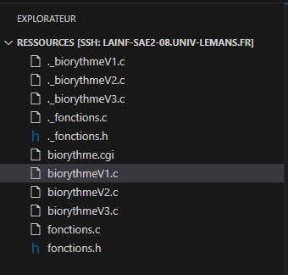
Après avoir écrit « berattitouan », nous voici ici :
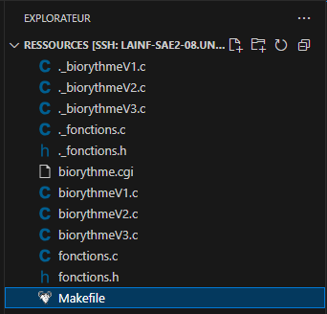

Dans le fichier doit être écrit ceci :
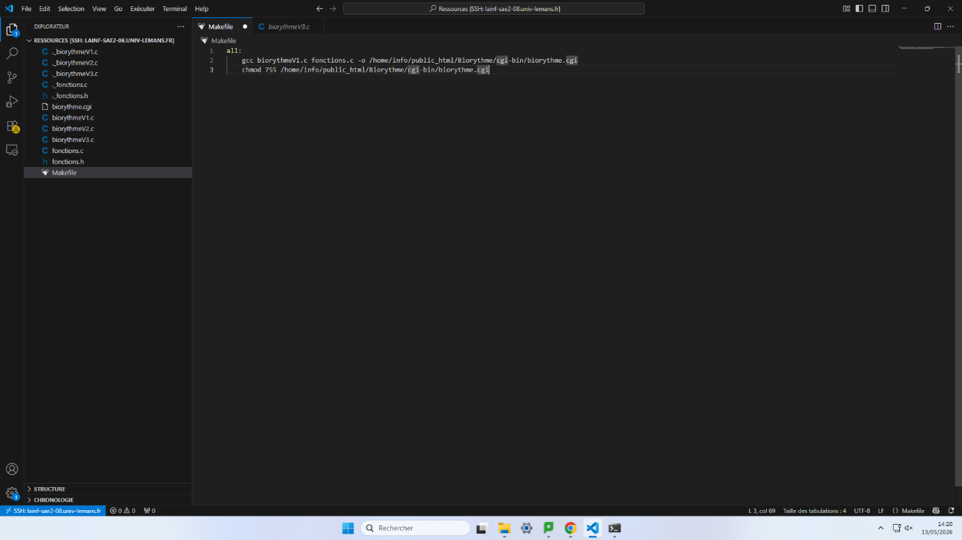
Maintenant, pour pouvoir utiliser la commande “make”,
On retourne sur le terminal en tant que “root” :
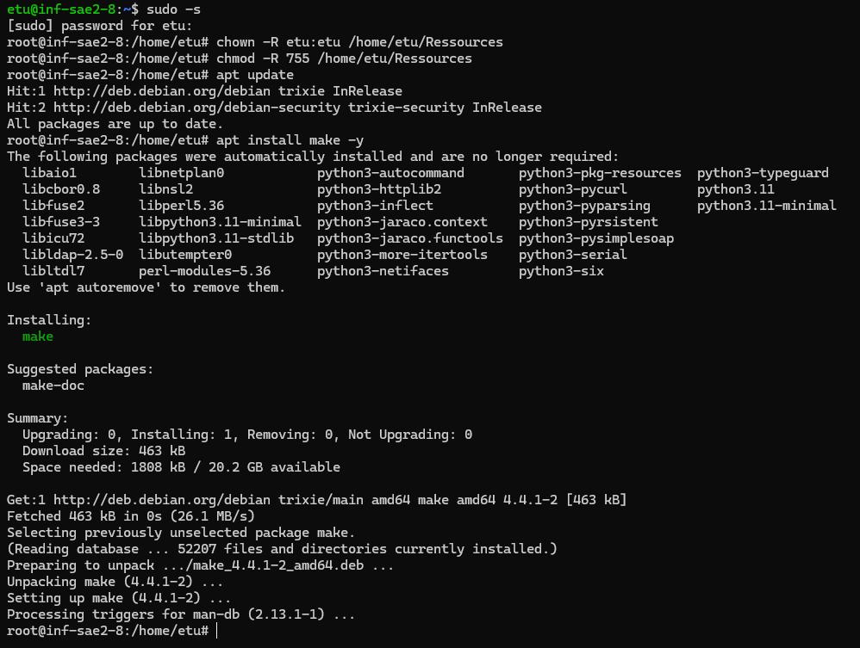
On crée l’arborescence :

8.3 Validation de la Version 1 (CGI statique de validation d'infrastructure)
La première version du programme est une coquille vide. Elle ne calcule aucune donnée et se contente d'afficher le texte de diagnostic "Ca fonctionne !" sur la page web. Son but unique est de prouver que la ligne de communication entre le serveur web public et le moteur d'application interne est opérationnelle avant d'intégrer des mathématiques complexes.
Nous écrivons la commande « make » simplement dans le terminal du VS Code :
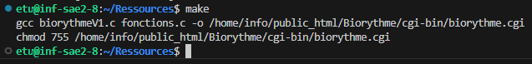
Résultat : http://lainf-sae2-08.univ-lemans.fr/~info/Biorythme/cgi-bin/biorythme.cgi
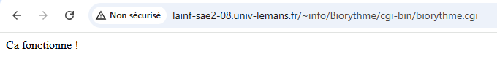

8.4 Version 2 : extraction dynamique des paramètres via la variable QUERY_STRING
L'itération biorythmeV2.c connecte le programme C au formulaire web. Lors d'une requête HTTP GET, le serveur Apache intercepte les données de l'URL et les stocke dans la variable d'environnement QUERY_STRING. Côté C, la fonction getData() lit cette chaîne grâce à l'appel système getenv(). Le code utilise ensuite strstr() pour repérer les clés jour=, mois= et an=, puis sscanf() pour extraire les valeurs numériques et les injecter dans la structure t_date. L'horodatage actuel est récupéré via localtime(), ce qui permet de calculer le différentiel de jours vécus avec nbJours() et de valider le traitement des entrées utilisateurs.
Voici les modifications apportées :
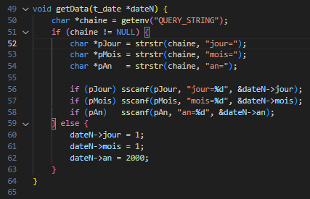
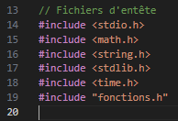
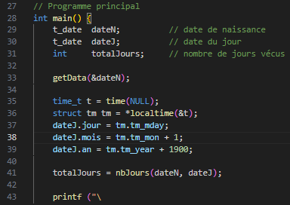

Résultat : http://lainf-sae2-08.univ-lemans.fr/~info/Biorythme/biorythme.php
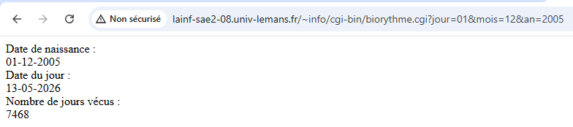

8.5 Version 3 : implémentation du calendrier, gestion des bissextiles et écriture dans data.js + complétion de fonctions.c
La troisième version active le moteur de calcul scientifique. Le programme projette les trois courbes sinusoïdales dans le futur, tout en détectant automatiquement les années bissextiles pour garantir l'exactitude du calendrier. À ce stade, le programme doit obligatoirement écrire ses résultats de calcul dans un fichier physique (data.js) sur le disque dur du serveur. Ce fichier fait office de relai : il sera lu par la page web pour afficher le graphique à l'écran.
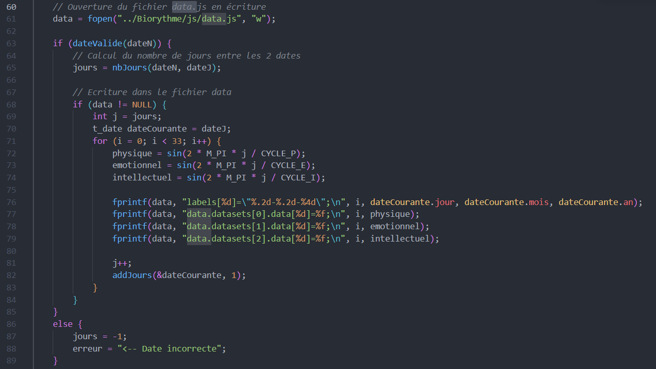
On passe au fichier « fonctions.c »
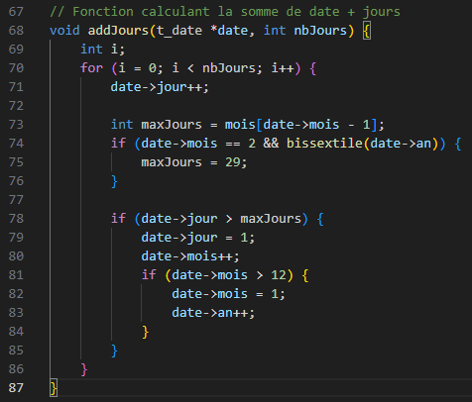

On make à nouveau :
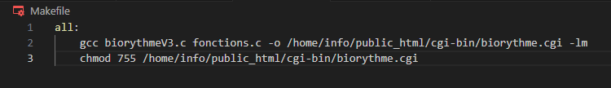

Résultat : http://lainf-sae2-08.univ-lemans.fr/~info/Biorythme/biorythme.php
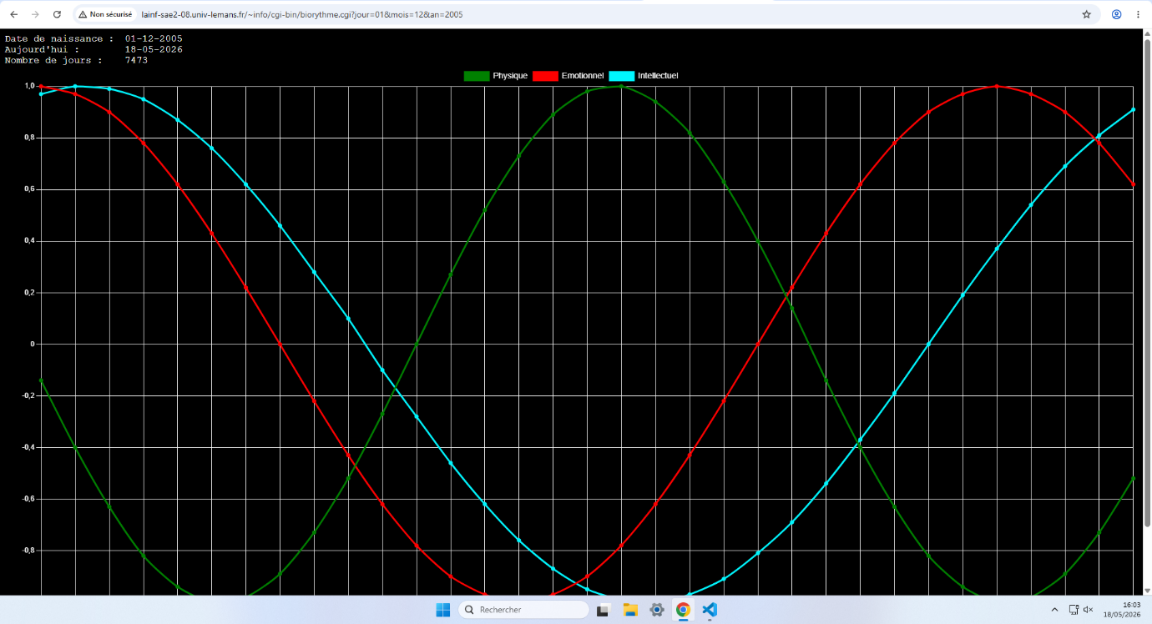

8.6 Version 4 : Adaptation de l'interface (PHP) et génération dynamique du graphique
Pour créer cette version finale, nous dupliquons la version précédente. L'objectif est de permettre à l'utilisateur de choisir la durée d'affichage du graphique. Nous déverrouillons les droits de modification de la page web afin d'y ajouter un nouveau champ de saisie nommé "Nombre de jours à afficher". Le programme final lit désormais ce nouveau paramètre. De plus, il n'enregistre plus aucun fichier intermédiaire sur le disque dur du serveur : il dessine directement les courbes et le graphique à la volée sur la page web de l'utilisateur. Cette méthode accélère considérablement l'application.
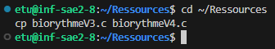
Nous changeons dans le dossier « Ressources » toujours, le fichier « biorythme.php »
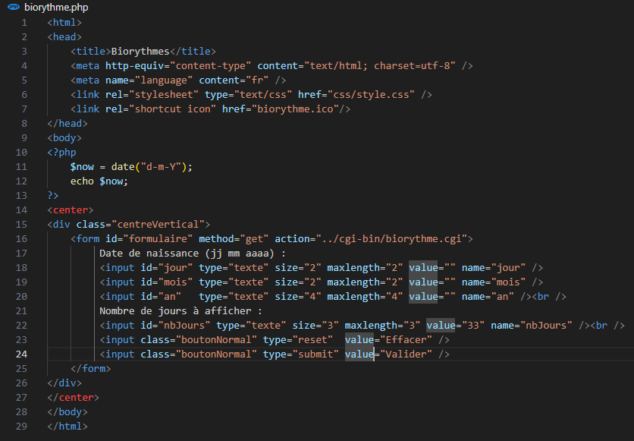
Ensuite, dans biorythmeV4.c, il faut ajouter la fonction getDataV4() :
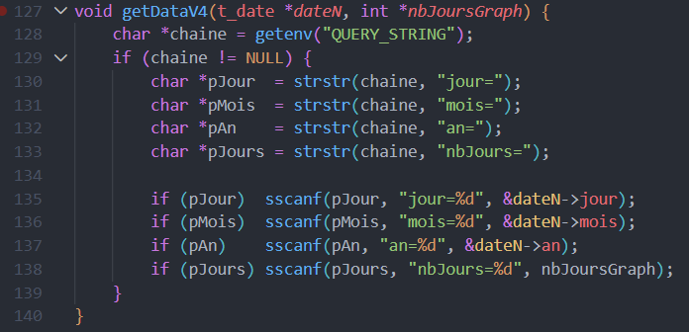
Pour la version finale, nous avons supprimé le besoin d'enregistrer des fichiers temporaires sur le serveur. Auparavant, le programme devait "écrire" ses calculs sur le disque dur avant de les afficher. Désormais, il calcule et "dessine" le graphique directement dans la page web de l'utilisateur. Cela rend l'application beaucoup plus rapide et plus sûre, car le serveur n'a plus besoin d'autorisations spéciales pour modifier des fichiers. L'utilisateur peut aussi désormais choisir librement le nombre de jours qu'il souhaite afficher sur son graphique.
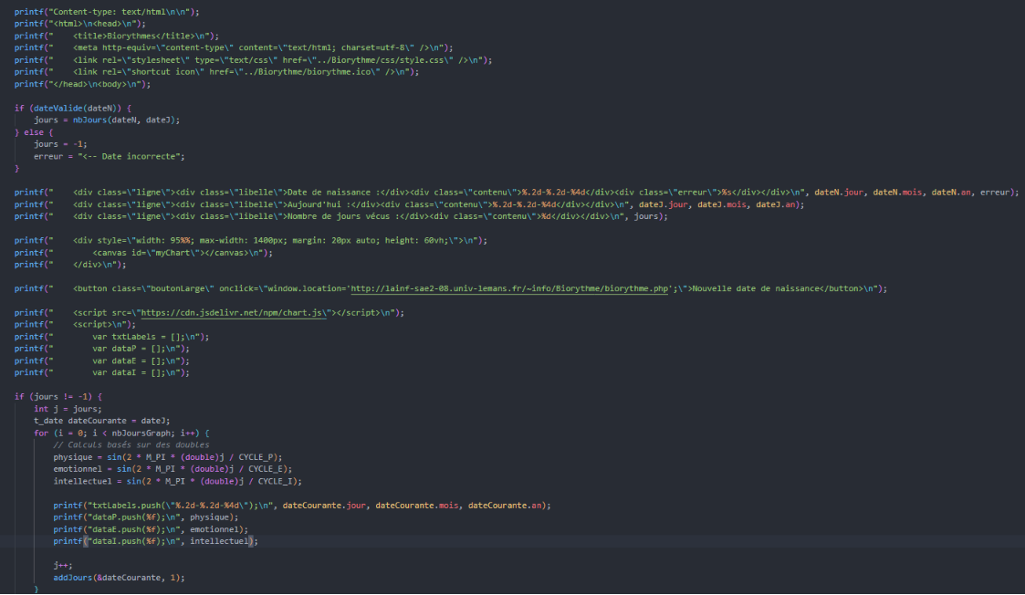
Le problème de sécurité : Pour qu'un programme web puisse créer et modifier un fichier sur le disque, il faut obligatoirement lui donner des droits d'accès totaux. Cela nous a poussés à utiliser la commande chmod 777, ce qui ouvre une faille de sécurité critique sur le serveur : n'importe qui aurait pu modifier, corrompre ou supprimer les fichiers de l'application.
La solution retenue (L'injection directe) : Dans cette Version 4, le fichier vars.js a été volontairement supprimé. Les données du graphique sont désormais générées en mémoire vive (RAM) et envoyées directement dans la page web à l'aide de la commande printf.
Les bénéfices de ce choix :
- Sécurité maximale : Le serveur n'a plus besoin d'écrire sur le disque dur. Nous avons donc pu refermer la faille de sécurité ce matin en verrouillant le dossier en 775.
- Performances accrues : L'application n'attend plus après les lenteurs d'écriture du disque dur. Le traitement et l'affichage du graphique sont instantanés pour l'utilisateur.

8.7 Recette fonctionnelle globale et comportement en cas de saisie de date incorrecte
Les tests finaux en conditions réelles confirment le bon fonctionnement de l'application. Lorsque l'utilisateur saisit une date correcte, la page web transmet instantanément les informations au programme qui recalcule l'historique et affiche le graphique sans aucun ralentissement. Le système intègre également une sécurité critique : si une date impossible est entrée par erreur, l'application bloque immédiatement les calculs scientifiques pour éviter un plantage du serveur et affiche un message d'alerte rouge explicite indiquant que la date est incorrecte.

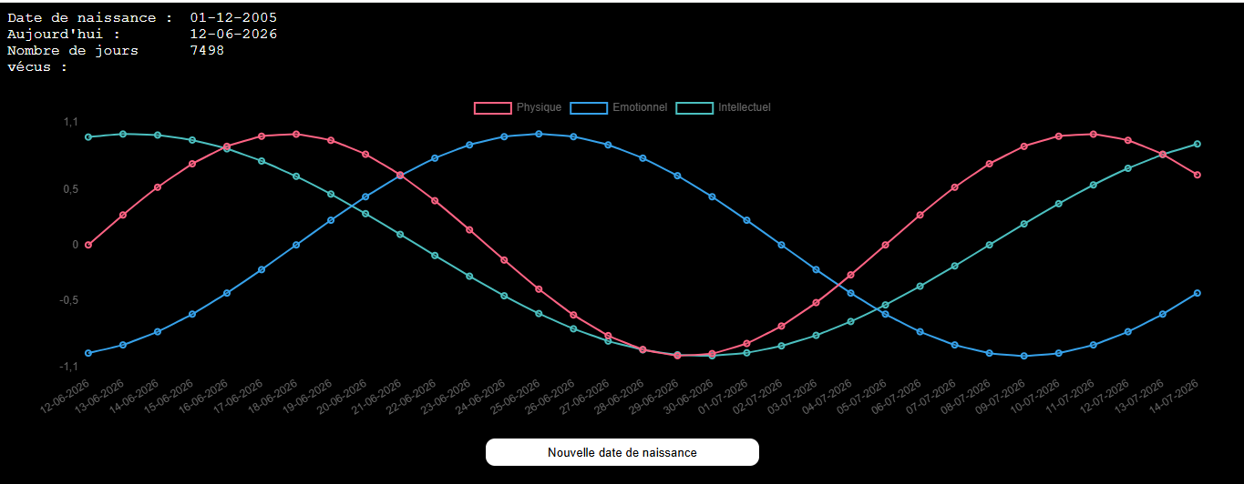
Testons avec 30/02/2000 par exemple :
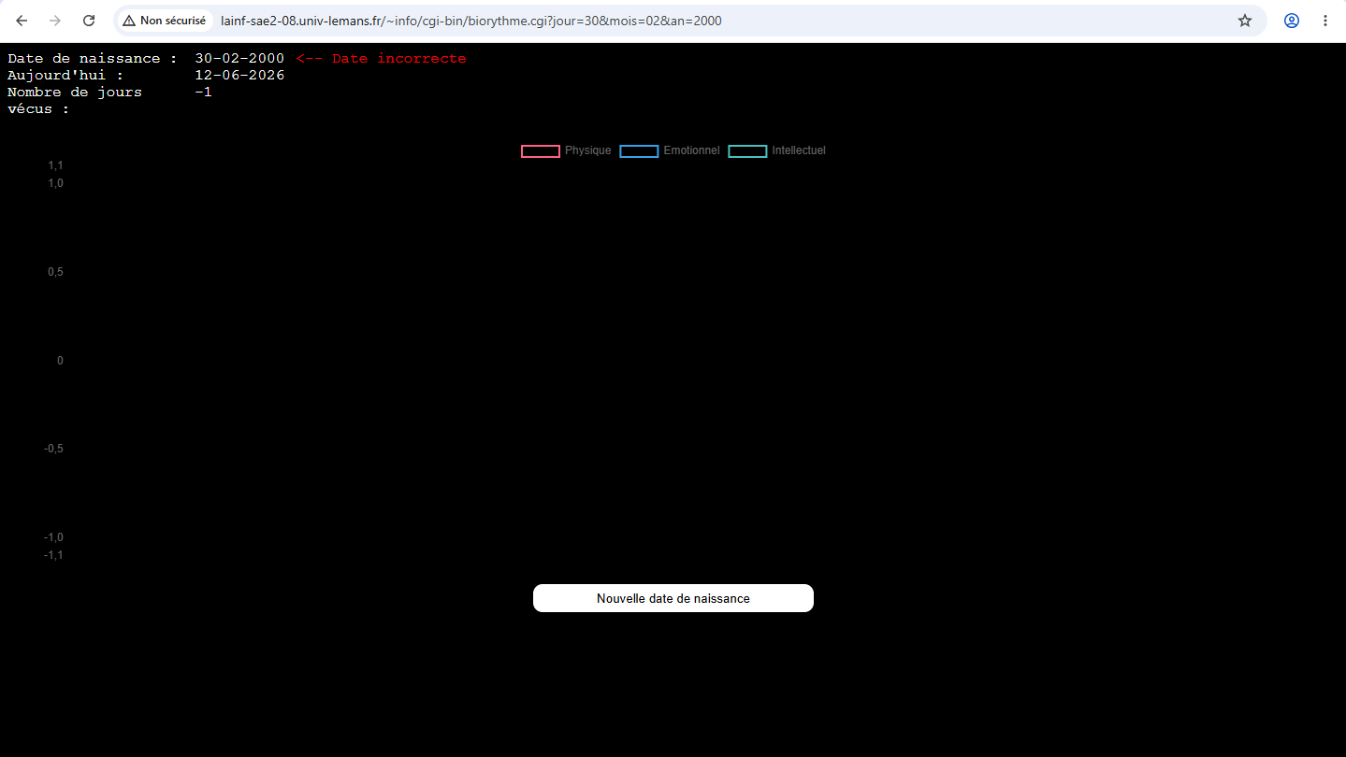

8.8 Gestion des privilèges finaux, durcissement et sécurisation du serveur
Un contrôle des droits sur l'arborescence cible a révélé deux failles de sécurité majeures : le répertoire cgi-bin était configuré en 777 (drwxrwxrwx), ce qui laissait le dossier modifiable par tous les utilisateurs de la machine. De plus, le binaire biorythme.cgi appartenait toujours au compte etu:etu au lieu de l'utilisateur de production info.
Constat :
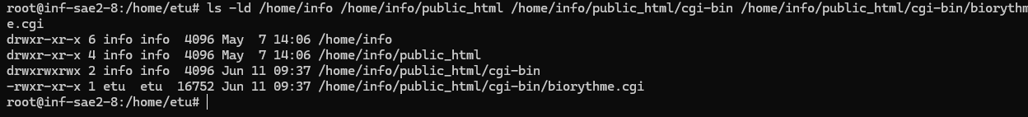
Correction :
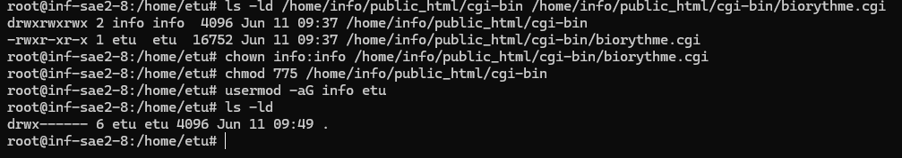

Fin du guide d'installation - Groupe 08 · DASTAN · SAÉ 2.03 (2025-2026)

